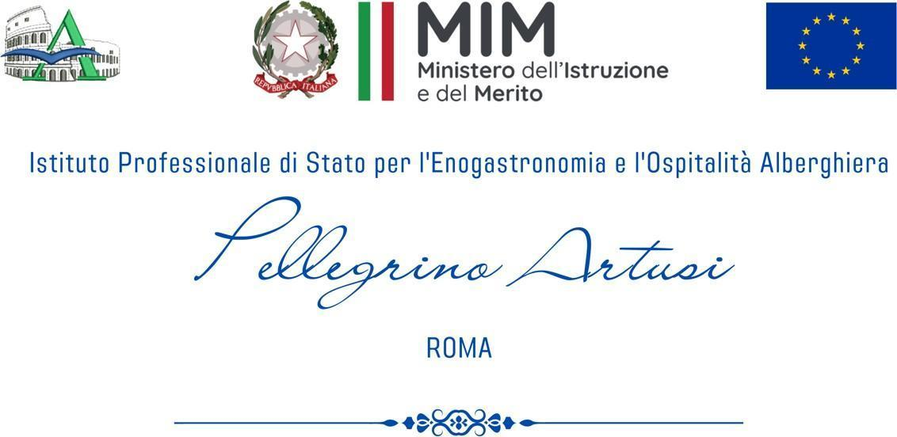

SCHEDA MODULO
Progetto: Mi oriento nel mondo delle professioni

Avviso pubblico Orientamento
Prot. 64310 del 23 aprile 2025
Percorsi di orientamento rivolti alle classi terze, quarte e quinte
delle istituzioni scolastiche secondarie di secondo grado

FSE – Programma Operativo Complementare
“Per la Scuola” 2014-2020, POC “Per la Scuola”
Proponente del modulo
Titolo modulo
Descrizione modulo
(min 800, max 1300 caratteri)
Specificare la struttura e gli obiettivi didattico/formativi del modulo, i contenuti, le principali metodologie, i risultati attesi, le modalità di verifica e valutazione ecc.
Numero destinatari
(minimo 15, massimo 20)
Sede dove è previsto il modulo  (selezionare una o entrambe le opzioni) | - IPSEOA Pellegrino Artusi  - Altra sede (esterna)
Numero ore  (selezionare una sola opzione) | - 30 ore  - 60 ore

